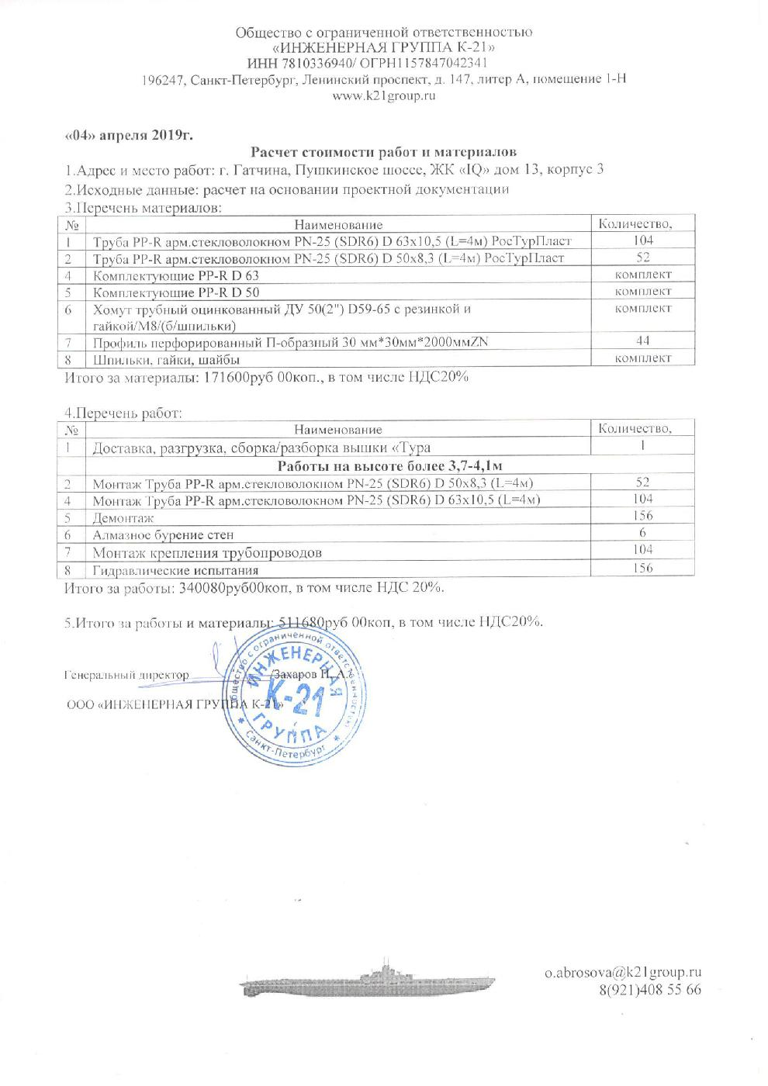

г.Гатчина, Пушкинское шоссе, д.13, корпус 3

Статья затрат | Корпус | Площадь жилая, м2 | Целевые взносы
Статья затрат | Корпус | Площадь жилая, м2 | Стоимость, руб. | Тариф, руб./м2
Замена труб горячего водоснабжения | Корпус 3 | 11 803,50 | 340 080 | 31,69

Расчет примерной суммы целевого сбора для помещений разной площади:
 | 40 кв.м. | 60 кв.м. | 80 кв.м.
3 корпус | 1267,72 | 1901,58 | 2535,44

